Jogo de Xadrez Piagetiano - Regras
Prof ª Anna C. Galli – Matemática
Conforme combinado na proposta de hoje de manhã, agora você jogará o xadrez Piagetiano, confeccionado por você.
Caso não tenha realizado a proposta ainda, terá que fazê-la para ter o material.

Regras:
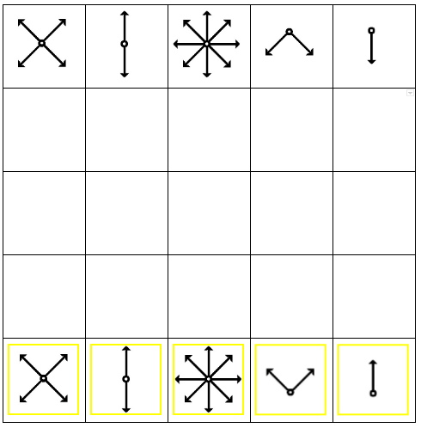
- Número de jogadores: 2.
- Composição: Um tabuleiro quadrado de 25 casas e dois conjuntos de 5 peças, um conjunto para cada jogador;
- Posicione as peças conforme a imagem ao lado;
- Decida-se quem iniciará o jogo.
- Cada jogador poderá mexer somente uma peça por jogada.
- Cada peça anda uma casa por vez, sempre no sentido que as suas flechas indicarem.
- Captura-se a peça do adversário quando consegue-se pular a peça dele, como no jogo de damas.
- O objetivo desse jogo é capturar a rainha do seu adversário, a peça com mais opções de movimento:
Bom jogo!

Observação: Mande uma foto para o Moodle de sua partida de xadrez.

